clk-switch-free
作者：HateHanzo
联系方式：HateHanzo@163.com

版权所有 侵权必究

修改记录
版本号 | 修改文件 | 描述 | 作者 | 时间
v1.0 |  | 初稿 | HateHanzo | 20210607

缩略语与约定符号

缩略语
英文简写 | 英文全称 | 中文描述
AHB | Advanced High-performance Bus | 先进高性能总线
SRAM | Static Random-Access Memory | 静态随机存取存储器
FSM | Finite State Machine | 有限状态机
SR-Latch | Set-Reset-Latch | SR锁存器
ICG | Integrated Clock Gating Cell | 门控时钟

约定符号
1、对于某信号名A，若无特殊声明，A_d1表示该信号延时一拍，A_d2表示延时两拍，以此类推。如ahb_addr_d1表示信号ahb_addr延时一拍。

目 录
修改记录 I
缩略语与约定符号 II
目 录 0
1 从时钟切换电路谈起 1
2 时钟切换的设计思路 2
3 时钟切换的互锁原理 2
4 仿真 3
5 实际工程中的电路 3
参考文献 4
附 录 5

1 从时钟切换电路谈起
时钟切换电路也是一个老生常谈的问题，在网络上搜索“时钟切换”相关的关键词，有一个经典电路你肯定不会陌生，如图 1所示。其实早在1997年Xilinx元老Peter Alfke就发表了一片有关时钟切换的电路[1]，后面的时钟切换电路延续了其设计思想。
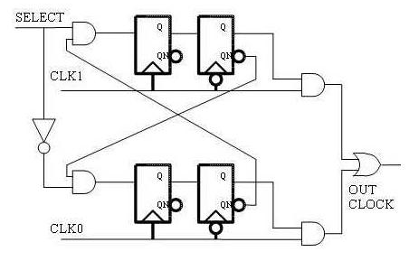
图 1 网络广为流传的时钟切换电路

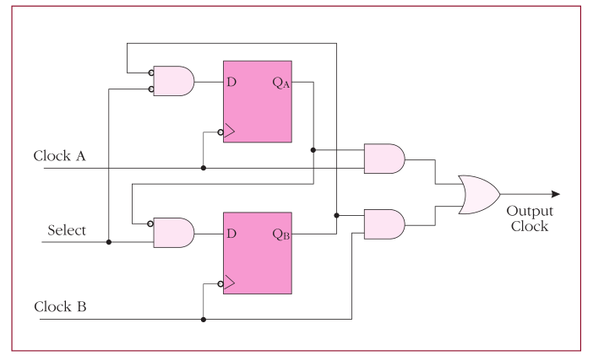
图 2 Peter Alfke 1997年发布在Xilinx杂志上的时钟切换电路
图 1和图 2相比其实就只是多了一对上升沿触发的DFF，只要把图 1换一种画法就很容易看出两者的区别。图 3和图 1是等价的。
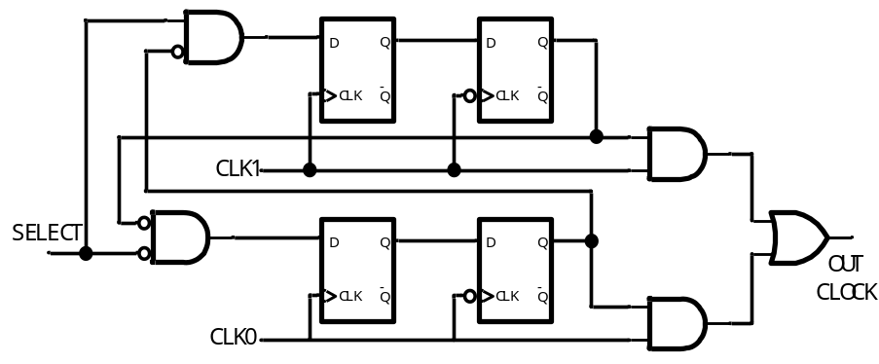
图 3时钟切换电路的等价画法

2 时钟切换的设计思路
关于时钟切换的设计思路，本人也是阅读了eetop网友(ID:jake)的帖子才有所感悟的[2]。时钟切换的两条重要原则，此处引用eetop网友的帖子
- 先关断当前选择的时钟，再使能新选择的时钟。
- 在时钟为低电平时进行时钟切换是比较安全的做法，避免产生毛刺。

3 时钟切换的互锁原理
将Peter Alfke电路中蓝框部分拿出来，去掉两个DFF，得到如图 5所示的类似SR锁存器的电路。经典的SR锁存器由两个或非门构成，时钟切换电路中将其中一个或非门改为AND+INV的结构，并且输入端也由2个合并为1个。SEL为“1”，Y为“1”且X为“0”；SEL为“0”，Y为“1”且X为“0”。其逻辑功能非常的简单，互锁电路保证了当输出稳定后，其两端的输出值是互斥的。
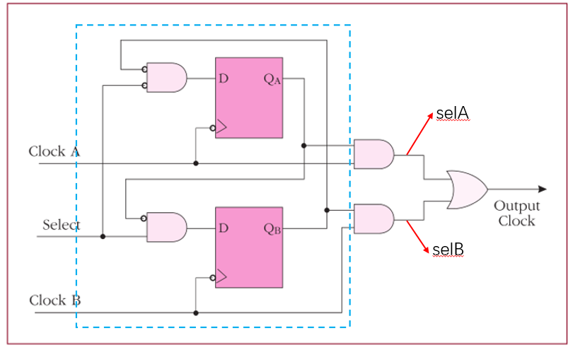
图 4 时钟切换电路中的互锁设计

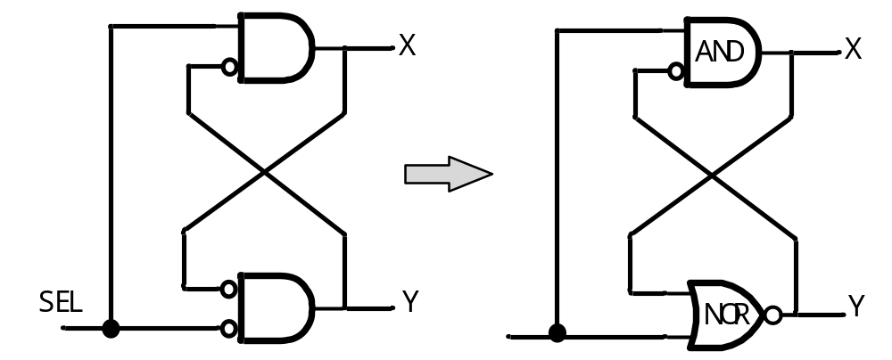
图 5 时钟切换电路中与SR锁存器类似的结构
将SR锁存器作小改动让输出形成互锁的逻辑非常的巧妙，将互锁的逻辑用下降沿DFF抓一拍后反馈给另一边则是匠心独运。插入dff后，电路有了记忆功能。如图 6所示，假设当系统中ClockA频率比ClockB慢，稳定时Select值为0，此时系统选择的是ClockA，当Select从0变为1时selB由于互锁逻辑和dffB的设计维持0不变，ClockA下降沿到来时，将selA的值变为0，关闭ClockA。dffA的输出反馈到ClockB时钟域，在ClockB下降沿到来时，将selB的值变为ClockB，打开ClockB。Select从“1”变为“0”的过程分析类似，这样的做法可以保证在时钟切换的过程先关闭当前运行的时钟，再打开新选择的时钟。

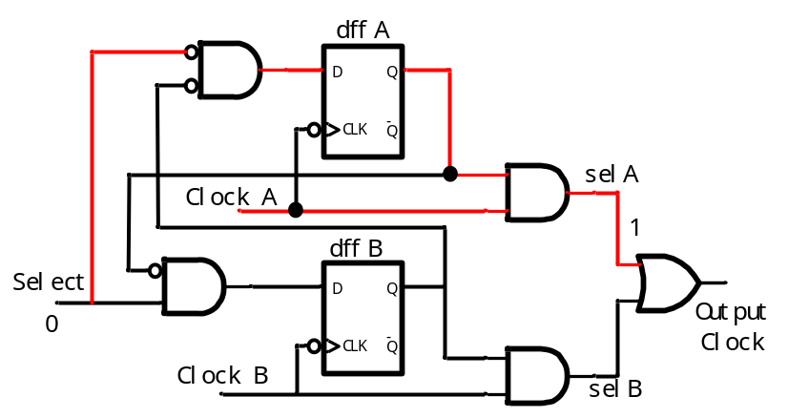
图 6 系统稳定时输出ClockA

此处选用下降沿的dff也是有考究的，如果采用上升沿的dff输出信号，往往会产生毛刺，采用下降沿的dff则可以避免。

4 仿真

5 实际工程中的电路
Peter Alfke的电路中设计思路很好，但他这个电路是有缺陷的，如果Select相对于ClockA和ClockB是完全异步的，电路中的两个dff在Selec变化时容易产生亚稳态。在工程上一般至少采用两级同步器处理异步信号。图中红蓝框中dff的级数可以依据项目进行增减。将与门替换为ICG(Integrated Clock Gating Cell)可以方便后端的时序收敛。
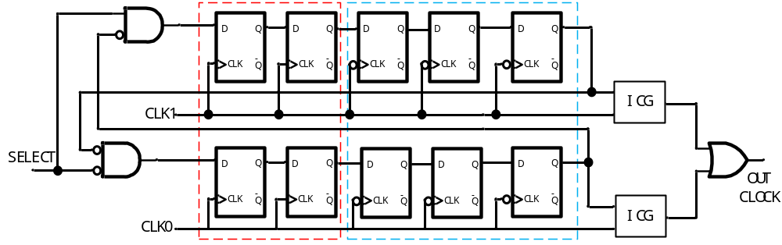
图 7 实际工程中的典型时钟切换电路

参考文献
- https://www.xilinx.com/publications/archives/xcell/Xcell24.pdf
- http://blog.eetop.cn/blog-1592-6946191.html

附 录

